**Что такое время или учим часы?**

**Данный материал поможет родителям, учителям и воспитателям познакомить детей с часами, научить ребенка определять время по часам, узнать историю часов и узнать другие интересные подробности о часах.**

**Что же такое время?**

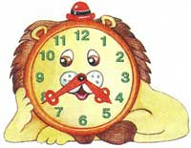Время нельзя увидеть, услышать, потрогать. И все же оно есть. Ведь все события в окружающем нас мире протекают во времени!  
Время всегда находится в движении. Оно не останавливается ни на один миг! Причем "течет" время всегда только в одном направлении — от прошлого к будущему. Время нельзя повернуть назад, задержать или остановить.  
Древние греки считали, что рядом с людьми струится невидимая река, которая навсегда уносит дни, недели, месяцы и годы. Они назвали эту реку Летой — рекой времени.  
  
**Давайте немного поразмышляем о времени.**  
  
Испытывали ли вы чувство, будто время словно летит на крыльях? Прошел час, другой, третий, а вам кажется, что промелькнуло одно мгновение! Когда это бывает?  
Когда вы заняты интересной игрой или увлекательным делом. Недаром говорится: "Счастливые часов не наблюдают".  
Но случается и так, что вам кажется, будто время ползет медленно, как улитка. Если приходится кого-нибудь ждать или нечем заняться, время словно замедляется. "Скучен день до вечера, если делать нечего" — заметили люди.  
Немало пословиц и поговорок сложено о времени. Есть среди них и такие: "Время дороже золота", "Время ни за какие деньги не купишь". **Почему так говорится?** - Да потому, что жизнь человека ограничена во времени, и использовать драгоценное время нужно на интересные и добрые дела.  
**Знаете ли вы, что такое время?** Оно невидимо и неосмысленно. Время неостановимо. Оно летит на крыльях все вперед и вперед.  
Прочитайте сказку о мальчике и времени - сказка [**"Время и малыш"**.](http://www.razumniki.ru/skazka_vremya_i_malysh.html)

**Прежде чем объяснять ребенку как можно определить время по часам, необходимо объяснить ему:**

[**Что такое сутки?**](http://www.razumniki.ru/chto_takoe_sutki.html)  
[**Что такое по часовой стрелке и против часовой стрелке?**](http://www.razumniki.ru/chasovye_strelki.html)  
[**История часов или какие бывают часы?**](http://www.razumniki.ru/istoriya_chasov_deti.html)

**Посмотри на картинку**

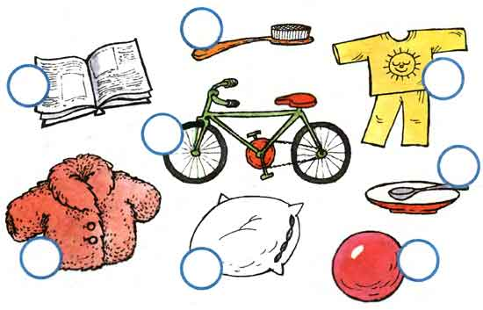

Какими предметами ты пользуешься утром, днем, вечером, ночью?  
Раскрась кружочки около них (если утром - в желтый, днем - в красный, вечером - в зеленый, а ночью - в синий цвет)  
Какое время суток наступает после ночи? А какое следует за утром?  
В какое время дня мы завтракаем, обедаем, ужинаем?  
Что ты пьешь утром: чай, молоко, какао? Когда твои мама или папа приходят с работы?  
Какое время суток, по-твоему, проходит очень быстро, а какое кажется длинным: утро, день, вечер или ночь?  
Скажи наоборот: утро-..; день - ..; восток - ..; север - ...  
Найди лишнее слово: Солнце, звезда, Луна, дождь, Венера, комета.  
Мы говорим: здравствуй, привет, ... (продолжай), до свиданья, до скорого... (продолжай)

**Родитель ставит перед ребенком будильник и обращает внимание малыша на следующее: на циферблате две стрелки. Маленькая стрелка показывает часы, большая стрелка всегда показывает минуты.**

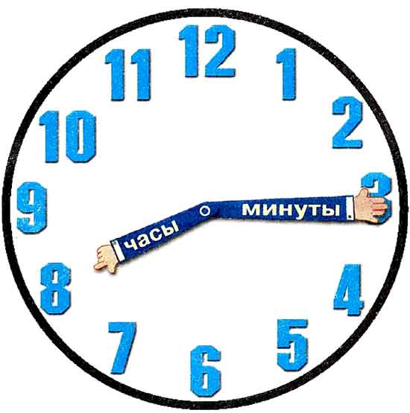

**Сутки - это 24 часа.**

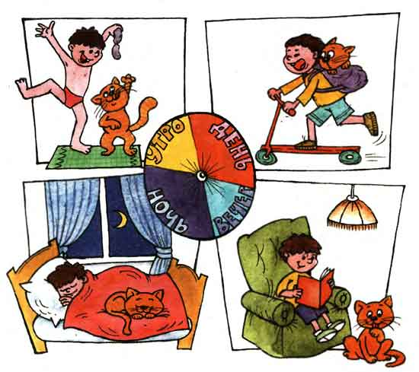

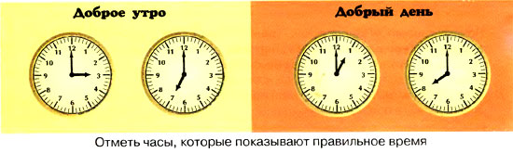

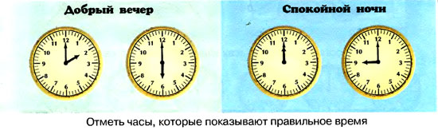

**Посмотри на картинки и назови то время, в которое ты делаешь это действие. Дорисуй стрелки, обозначив на часах нужное время.**

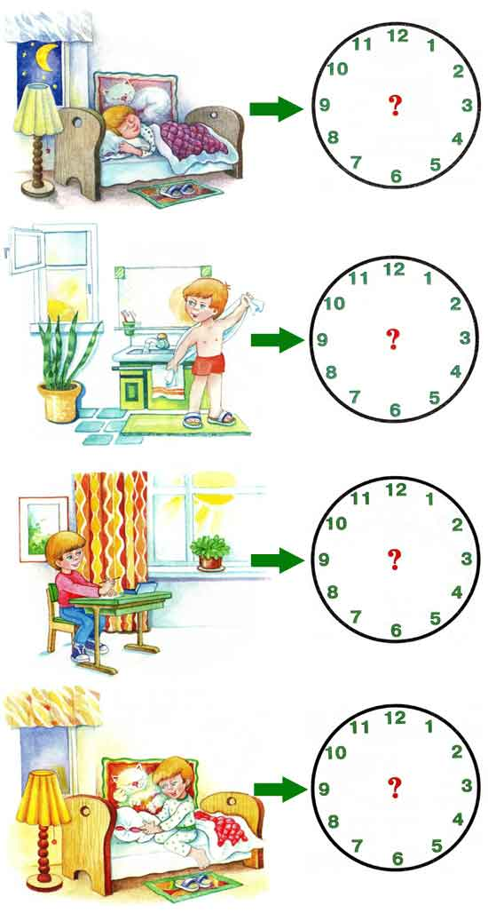

**Ночное и утреннее время обозначается на часах так:**

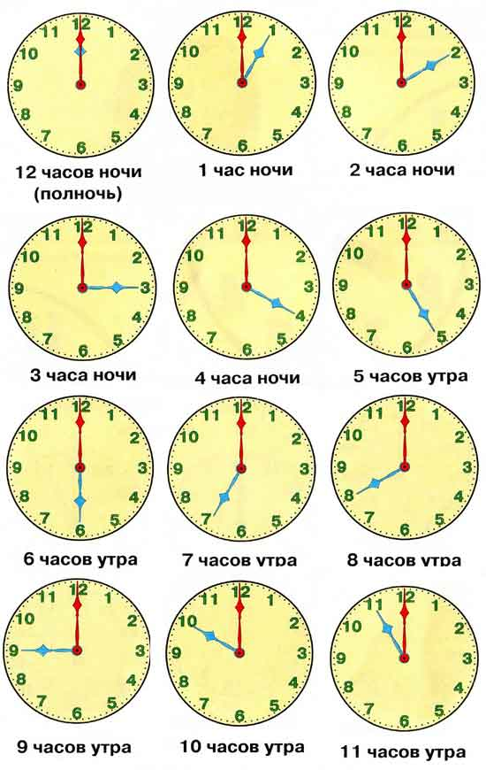

**Дневное и вечернее время обозначается на часах так:**

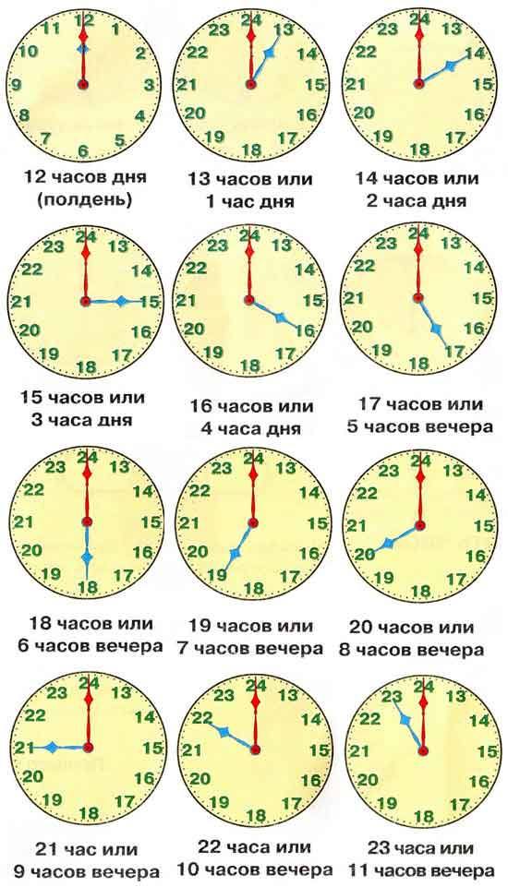

**Определи который час?**

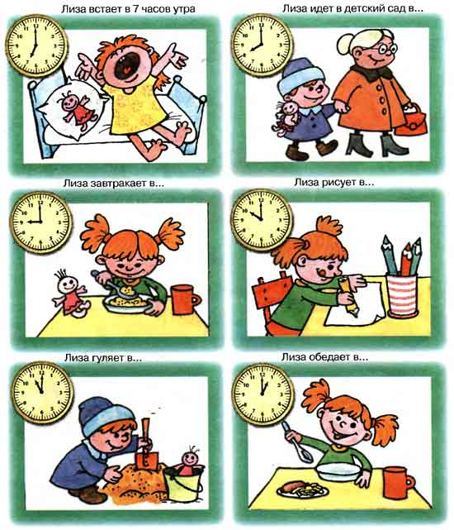

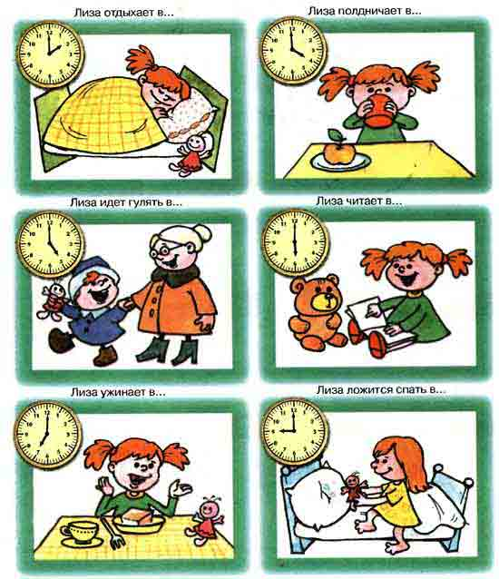

**Поставь время: на часах нарисуй часовую стрелку.**

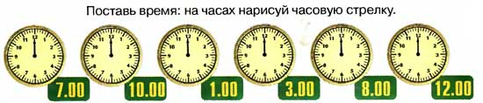

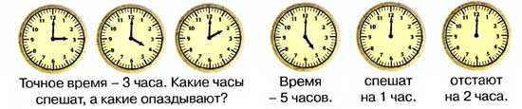

**Четверть часа - это 15 минут (большая стрелка прошла 15 делений, или четвёртую часть круга). Половина часа (или полчаса) - это 30 минут (большая стрелка прошла 30 делений, или половину круга).**

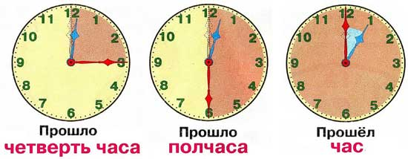

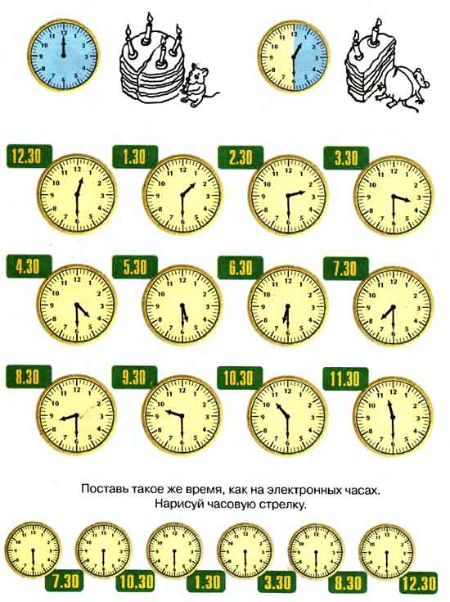

**Посмотри внимательно на картинки и скажи, сколько сейчас времени на часах.**

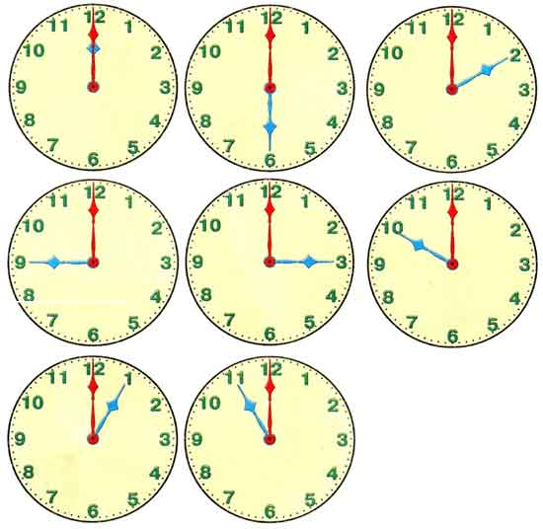

**На некоторых циферблатах есть и третья стрелка. Она называется секундной и обозначает секунды. 60 секунд - это 1 минута.**

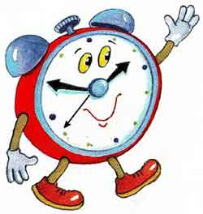

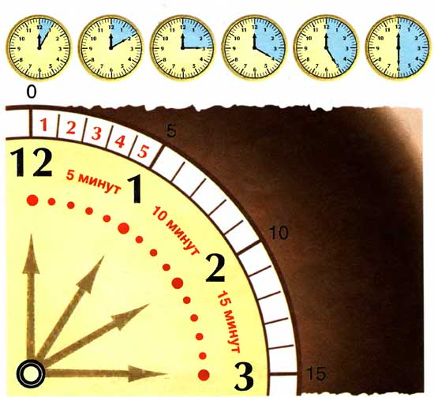

**Вопросы и задания:**

1. Из чего состоит час? (из минут).
2. Сколько в часу минут? (60).
3. А сколько в минуте секунд? (тоже 60).
4. Расскажите о стрелках часов.
5. Скажи: "Ра-а-аз" - это прошла одна секунда. А если ты медленно досчитаешь до 60 ("ра-а-аз". "два-а-а" и т.д.), то пройдет примерно одна минута. Что можно сделать за одну минуту? Попроси маму засечь время и попробуй написать за одну минуту как можно больше палочек или кружочков. Посчитай.
6. На циферблате часов обычно есть большие цифры, обозначающие часы: 1, 2, 3, 4, 5, 6, 7, 8, 9, 10, 11, 12.
7. Посчитай, сколько минут помещается между двумя любыми большими цифрами. Правильно, 5.
8. Каждый отрезок - это одна минута. Когда большая стрелка продвинется от одной большой цифры до другой - значит прошло 5 минут.
9. Сколько минут содержится в половине часа?
10. Сколько минут содержится в четверти часа?
11. Найди лишнее слово: минута, час, секунда, время, полчаса.
12. Почему говорят: "Время дороже золота"?

После того, как вы прояснили, что такое час, минута и секунда, переходите к следующим понятиям времени: [**неделя**](http://www.razumniki.ru/obuchenie_dni_nedeli.html), [**месяц и год.**](http://www.razumniki.ru/vremena_goda_uchim_mecyacy_chto_takoe_god.html)

**В статье использовались материалы:**

1. *Т.А. Шорыгина "Беседы о пространстве и времени". Методическое пособие*
2. *Г.П. Шалаева "Меры времени, длины, массы, стоимости". Маленький гений*